Bài tập mô tả hệ thống

Câu 1: Các yêu cầu chức năng của hệ thống

|  |  |  |  |
| --- | --- | --- | --- |
| STT | Tên chức năng | Mô tả | Tác nhân |
| 1 | Quản lý người dùng | Cho phép thêm, sửa, xóa thông tin người dùng, phân quyền người sử dụng hệ thống | Admin, khách hàng |
| 2 | Quản lý kho | Cho phép thêm, sửa, xóa sản phẩm | Admin |
| 3 | Quản lý đơn hàng | Cho phép thêm, sửa, xóa đơn hàng | Admin, khách hàng |
| 4 | Báo cáo thống kê | Cho phép thêm, sửa, xóa các báo cáo thống kê | Admin |

Câu 2: Các dịch vụ web(hoặc web API) của hệ thống

|  |  |  |
| --- | --- | --- |
| STT | Tên dịch vụ/API | Mô tả |
| 1 | CRUD_NguoiDung | Dịch vụ làm việc với người dùng. Gồm các phương thức lấy danh sách người dùng, thêm, sửa, xóa, phân quyền người dùng, tìm kiếm người dùng theo các tiêu chí khác nhau |
| 2 | CRUD_SanPham | Dịch vụ làm việc với người dùng. Gồm các phương thức lấy danh sách sản phẩm, thêm, sửa, xóa, tìm kiếm sản phẩm theo các tiêu chí khác nhau |
| 3 | CRUD_DonHang | Dịch vụ làm việc với người dùng. Gồm các phương thức lấy danh sách đơn hàng, thêm, sửa, xóa, tìm kiếm đơn hàng theo các tiêu chí khác nhau |
| 4 | BaoCaoThongKe | Dịch vụ làm việc với người dùng. Gồm các phương thức lấy danh sách báo cáo, thêm, sửa, xóa, tìm kiếm báo cáo theo các tiêu chí khác nhau |

- Database

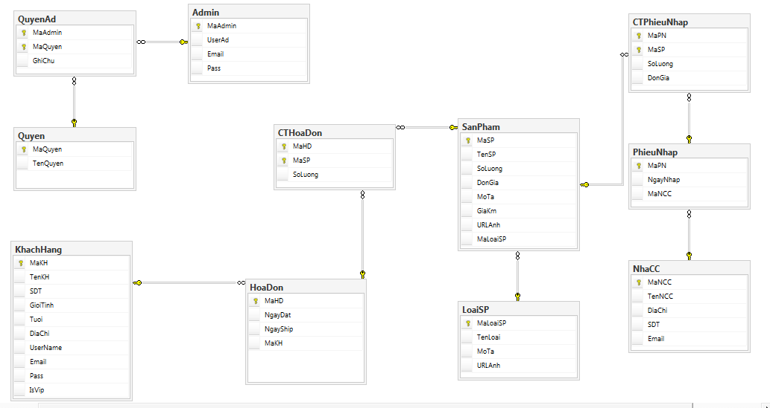

- Mô hình hoạt động

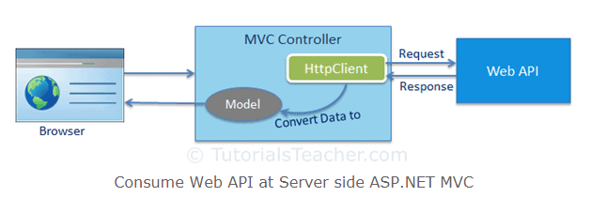

- Phân công

|  |  |  |
| --- | --- | --- |
|  | Backend (2 người): | Frontend (2 người) |
| Nhiệm vụ | - Thiết kế api  - Thiết kế model | - Thiết kế giao diện người sử dụng  - Thiết kế giao diện admin |
| Phân công | - Bùi Hoàng Lam  - Ngô Anh Dũng | - Phạm Xuân Nam  - Trần Thái Bảo |

- Controller và API cần

|  |  |  |
| --- | --- | --- |
| STT | Controller (tên controller, bên trong có các phương thức gọi API và xử lí) | API (tên API và giải thích) |
| 1 | CRUD_NguoiDung | - CreateND : tạo khách hàng mới  + input: Ma  + output: |
| 2 | CRUD_SanPham | sdsd |
| 3 | CRUD_DonHang |  |
| 4 | BaoCaoThongKe |  |